Schulverbund Lurnfeld |  | Tel.: 04769-3115
Mölltalstraße 75 | 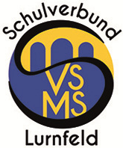 | direktion@ms-lurnfeld.ksn.at

A - 9813 Möllbrücke

ANMELDEFORMULAR SCHULJAHR 2022/23

SCHÜLERIN/SCHÜLER:
Vorname:
Nachname:
Geburtsdatum:
SVNR:
Religion:
Straße, Nr.:
PLZ / Ort:

NACHMITTAGSBETREUUNG ERWÜNSCHT
⃝ JA | ⃝ NEIN

ERZIEHUNGSBERECHTIGTE/ERZIEHUNGSBERECHTIGTER:
Vorname:
Nachname:
Straße, Nr.:
PLZ / Ort:
Telefonnummer:
E-Mail:

